ПРИЛОЖЕНИЕ 1 к
ПРИГЛАШЕНИЮ К УЧАСТИЮ В ТЕНДЕРЕ

К рассмотрению принимаются Заявки только от компаний, зарегистрированных на сайте www.ungm.org (1-ый уровень регистрации).

Пожалуйста, укажите Ваш номер регистрации Поставщика на сайте www.ungm.com
# | ПРОДУКТ / МАТЕРИАЛ (с предоставлением спецификации, фотографий товара/упаковки, сертификатов качества/соответствия и указанием страны–производителя) |  |  | Примерный образец | КОЛ-ВО | ЦЕНА за ЕД (в кырг сомах) | ВСЕГО  (в кырг сомах)
ТРЕБУЕТСЯ МАРКИРОВКА И ДОСТАВКА до г.ОШ
Внимание: в случае расхождения товара с предоставленными спецификациями, компания-победитель обязана будет согласовать с ЮНИСЕФ образцы товаров на замену.

ЛОТ 1 Медицинский инвентарь

1. | Емкость для медицинских отходов (эмалированное ведро, полезный объем - 10 литров)  Цвет однотонный, высота – примерно 285мм, диаметр - примерно 290, материал - эмалированная сталь, с крышкой |  |  |  | 534
2. | Емкость для медицинских отходов (пластиковая, полезный объем - 60-70 литров)  Контейнер для сбора, хранение и транспортировки медицинских отходов, сбора органических и микробиологических отходов, в том числе жидких. Контейнер многоразового использования, круглой формы, состоящий из банки и крышки. Крышка контейнера с загнутыми краями для фиксации. С пластиковыми ручками с двух сторон для удобства перемещения и влагостойкой этикеткой.  Требования к безопасности:  - контейнер изготовлен из непрокалываемого пластика, устойчивого к воздействию дезинфицирующих средств и к механическим повреждениям  - крышка должна иметь возможность плотной фиксации и обеспечивать герметичность при транспортировке до мест обезвреживания отходов. |  |  | 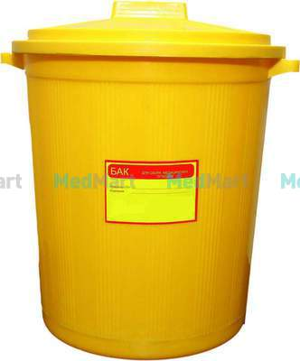 | 69
3. | Деструктор игл  Электромеханическое устройство для уничтожения использованных игл и шприцев.  Приблизительный размер 200х100х150мм  Средняя наработка на отказ устройства не менее 20000 отсечений  Желательно с запасными элементами (напр. ножом, контейнером). |  |  | 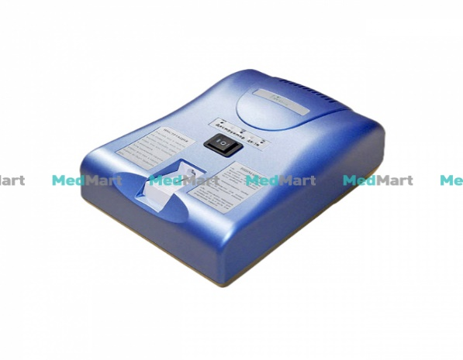 | 188
4. | Емкость для транспортировки биоматериала, полезный объем - 5 литров  Материал полимерный, изготовленный из ударопрочного полистирола, обеспечивающий  санитарно-эпидемиологическую безопасность при транспортировке биоматериала  Емкость с плотно прилегающей крышкой.  Возможность обрабатки всеми разрешёнными дезинфецирующими средствами |  |  |  | 48
5. | Емкость для транспортировки биоматериала, полезный объем - 10 литров  Материал полимерный, изготовленный из ударопрочного полистирола, обеспечивающий  санитарно-эпидемиологическую безопасность при транспортировке биоматериала  Емкость с плотно прилегающей крышкой.  Возможность обрабатки всеми разрешёнными дезинфецирующими средствами |  |  |  | 108
6. | Емкость для дезинфекции, полезный объем - 5 литров  Емкость-контейнер полимерный предназначен для дезинфекции и предстерилизационной обработки медицинских изделий.  Емкость-контейнер представляет собой комплект, состоящий из корпуса (непрозрачная полимерная емкость), поддона (перфорированная емкость), предназначенного для погружения инструментария в дезинфицирующий раствор, пластины (гнета) и крышки. Наличие поддона исключает контакт раствора с руками, позволяет создавать активную циркуляцию и самостекание дезинфицирующего раствора. |  |  | 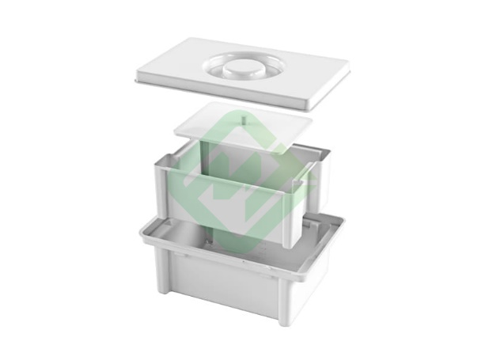 | 300
7. | Емкость для дезинфекции, полезный объем - 10 литров  См выше |  |  |  | 100
8. | Емкость для дезинфекции, полезный объем - 20 литров  См выше |  |  |  | 125
ЛОТ 2 Гигиенические устройства/приборы

9. | Душевая кабина  Тип душевой кабины: кабина;  Размер душевой кабины: 1000х1000 мм;  Высота душевой кабины: 2150 мм;  Форма душевой кабины: ¼ круга (полукруг)  Поддон душевой кабины: средний;  Материал поддона: акриловые с антискользящим покрытием и бортом;  Усиленный поддон в душевой кабине: нагрузка 210кг;  Стекло душевой кабины: тонированное;  Толщина стекла душевой кабины: 5 мм, противоударные;  Крыша душевой кабины: имеется;  Комплектация: душевой смеситель со шлангом и полки для мыла. |  |  |  | 51
10 | Водонагреватель, объем – 80 литров  Водонагреватель электрический накопительный;  Накопительный бак с внутренним покрытием из нержавеющей стали и дополнительно из стеклофарфора;  Нагревательный элемент – ТЭН с серебряным напылением  Мощность номинальная не менее 1,5 Квт;  Безопасность: ограничения температуры нагрева, защита от перегрева, обратный клапан, устройство защитного отключения  Панель со светодиодными индикаторами |  |  |  | 51
 |  |  |  | РЕКОМЕНДОВАНО ЮНИСЕФ | ПРЕДЛОЖЕНИЕ УЧАСТНИКА ТЕНДЕРА
Сроки поставки (указать в днях, с момента подписания контракта до момента передачи товара указанному получателю)* |  |  |  | 14 дней
Условия доставки |  |  |  | За счет поставщика
Упаковка |  |  |  | Обеспечивающая сохранность при транспортировке
Место доставки |  |  |  | проекты ЮНИСЕФ
Гарантия |  |  |  | Минимум 1 год
 |  |  | *Примечание: Должны быть указаны гарантированные сроки поставки. Несоблюдение сроков может повлечь штрафные санкции

ГАРАНТИЙНОЕ ОБЯЗАТЕЛЬСТВО

В случае победы в вышеуказанном тендере нижеподписавшийся обязуется поставить все работы в соответствии с ценами, в течении сроков и на условиях, указанных в Заявке.

Название :_________________________ Адрес: ____________________________________

Имя и должность: _________________________ Подпись_____________________ Печать:

Телефон: __________________ Электронный адрес: ____________________

Дата: ______________

